《Java企业级应用》实验报告

年级、专业、班级 |  | 2021级 计算机科学与技术 05 班 |  | 姓名 |  | 张梓健 | 学号 | 20214578
实验题目 | 基于Web的成绩管理系统
实验时间 | 2024.5.11 |  | 实验地点 |  | DS3401
学年学期 | 2023-2024（2） |  | 实验性质 |  | □验证性 ■设计性 □综合性
一、实验目的
- 本次实验的目的是掌握Java企业级应用开发工具的使用方法；掌握Java Web编程技术；掌握常用Java后端开发框架的使用，例如SpringBoot等；理解所用框架的工作原理。
- 设计开发完成一个基于Web的成绩管理系统。
- 抄袭计0分。

二、实验项目内容
设计开发完成一个基于Web的成绩管理系统。要求如下：
- 后端可以使用SpringBoot等框架，也可以使用其他框架。要求数据存储在数据库中。自由选择使用什么数据库。
- 前端使用浏览器访问软件系统界面。自由选择前端界面技术。自由选择是否前后端分离架构。
- 提供账号注册、登录、注销等功能。教师账号管理学生成绩，学生账号查看学生成绩。教务账号管理班级，课程等。
- 创建类，实现基本对象和他们关系的管理。包括学生、教学班、课程、成绩、教师等。学生至少包含学号、姓名、性别等信息。教学班至少包含教师、课程名字、总人数、教学班号、开课学期等信息。课程至少包含课程编号、课程名字等信息。教师至少包含教师编号、姓名等信息。可以根据自己的分析设计增加其他类。
- 随机生成学生，数量不少于100。课程数量不少于3门。一个教学班有一个教师上一门课程，一个教学班的学生数量不少于20。教师数量不少于6个。一门课至少有两个老师上课。每个学生至少选择3门课程。一个学生在一个教学班上一门课，考试后取得一个成绩。一门课的成绩构成有4部分构成，包括平时成绩、期中考试、实验成绩和期末考试成绩，然后计算出综合成绩。自定义各项成绩的产生策略，均为整数。
- 提供合适的操作界面完成上述功能。可以录入成绩，可以批量产生成绩等；能够格式规范地显示一个教学班的学生的成绩，可以根据学号排序，可以根据成绩排序。可以统计学生各科、总成绩的分数段分布。可以通过名字或者学号查询一个学生的所有科目的成绩和总成绩。可以按照学号、各科成绩和总成绩对所有学生进行排名显示。
- 可以实现自己的扩展功能或自定义功能。注意操作使用的方便性，注意类和类之间的关系。充分利用继承，多态等特性，使用上抽象类，接口，泛型，内部类等设计元素，使用好集合类。注意程序的总执行流程和分支执行流程。注意设计思想的表达，注意优化代码结构，优化类的职责分工，注意使用各种框架。代码有注释。
- 在报告中注明自己的创新点、特色等。
- 提交：（1）本实验报告，（2）源代码压缩文件zip，（3）软件演示的MP4视频，视频大小不超过40M，视频请在搜狗浏览器测试能否正常播放。注意源代码加注释。注意文件名称的规范性。文件名：学号姓名4.docx，学号姓名4.zip, 学号姓名4.mp4。三个文件分别提交。
三、实验过程或算法（写明创新点或特色、设计思想、前后端各种框架的使用、程序的结构、功能关系图、类的说明和类之间的关系图、程序主要执行流程图，最后是核心源代码，截图等）

1.设计思想
使用springboot框架，采用前后端分离开发模式，前端使用三件套html，js，css，以及layui组件库，后端使用mybatis实现接口，jdbc连接mysql数据库。

2.创新点与特色
（1）前端使用layui组件库，便捷地实现简洁优美的前端页面。
（2）采用前后端分离开发模式，使用mybatis实现接口，可读性和可维护性都很好。
（3）根据系统涉及的实体类设计相应的表格，在mysql中创建并存储数据。
（4）使用springboot框架，系统结构层次分明，类的设计与依赖关系良好。
（5）系统是全英文显示，去除不同浏览器中文编码不同的问题
（6）前端有友好的提示语，显示操作状态。

3.程序结构（代码太多仅展示系统主要实现结构）
（1）Bean
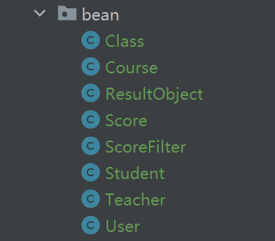
（2）Controller
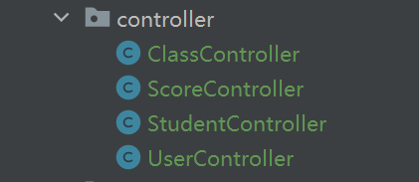
（3）Dao
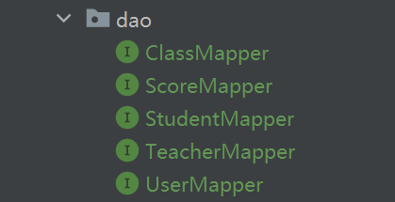
（4）Service
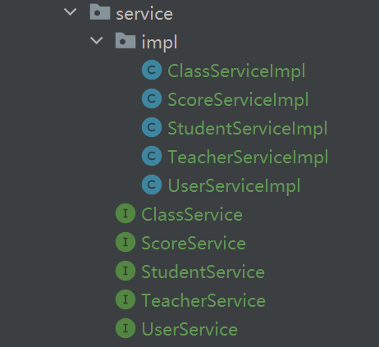
（5）Filter
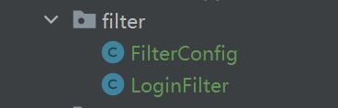
（6）Mybatis sql mapper
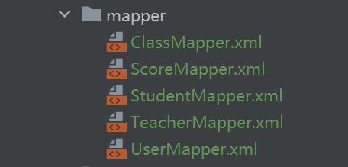
（7）Html
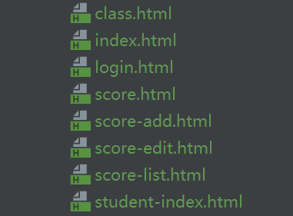
（8）Database
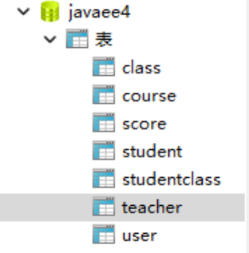
四、实验结果及分析和（或）源程序调试过程（界面截图和文字）、实验总结与体会
1. 系统演示
登录
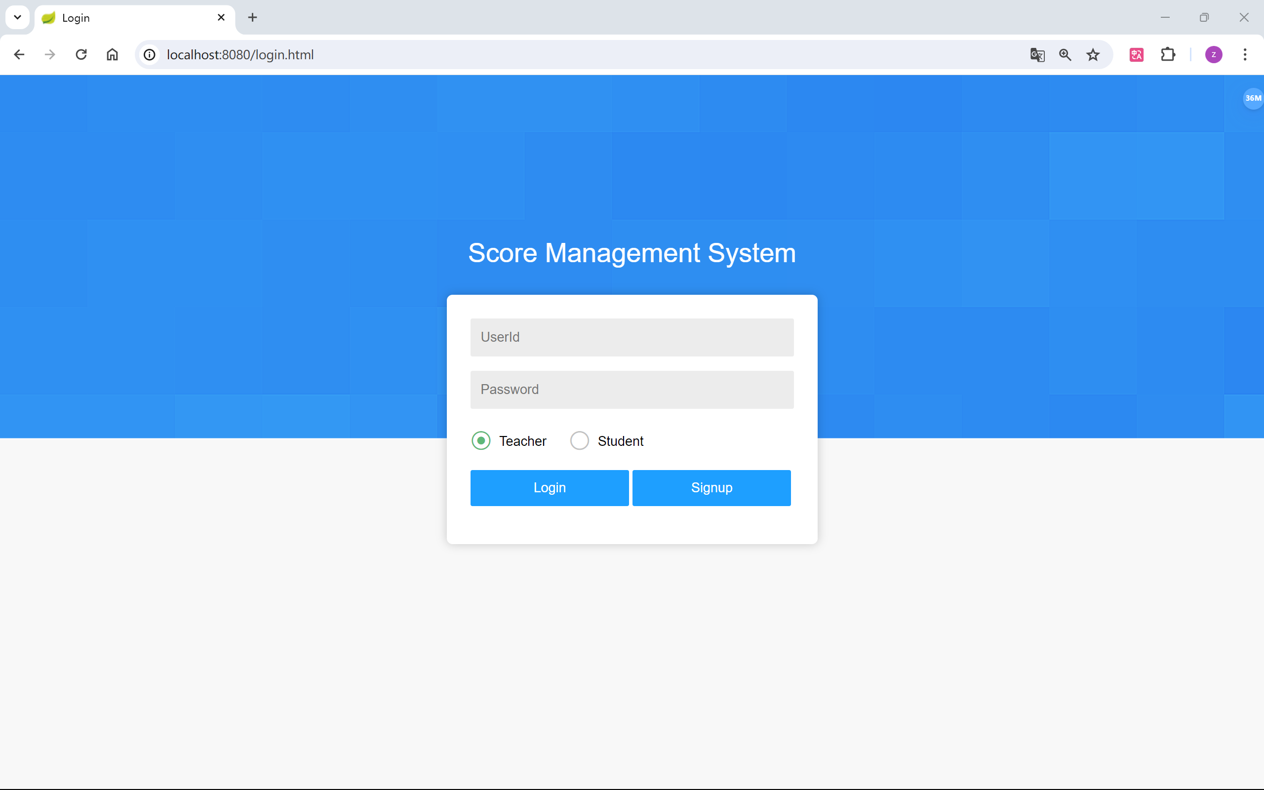

班级（老师）
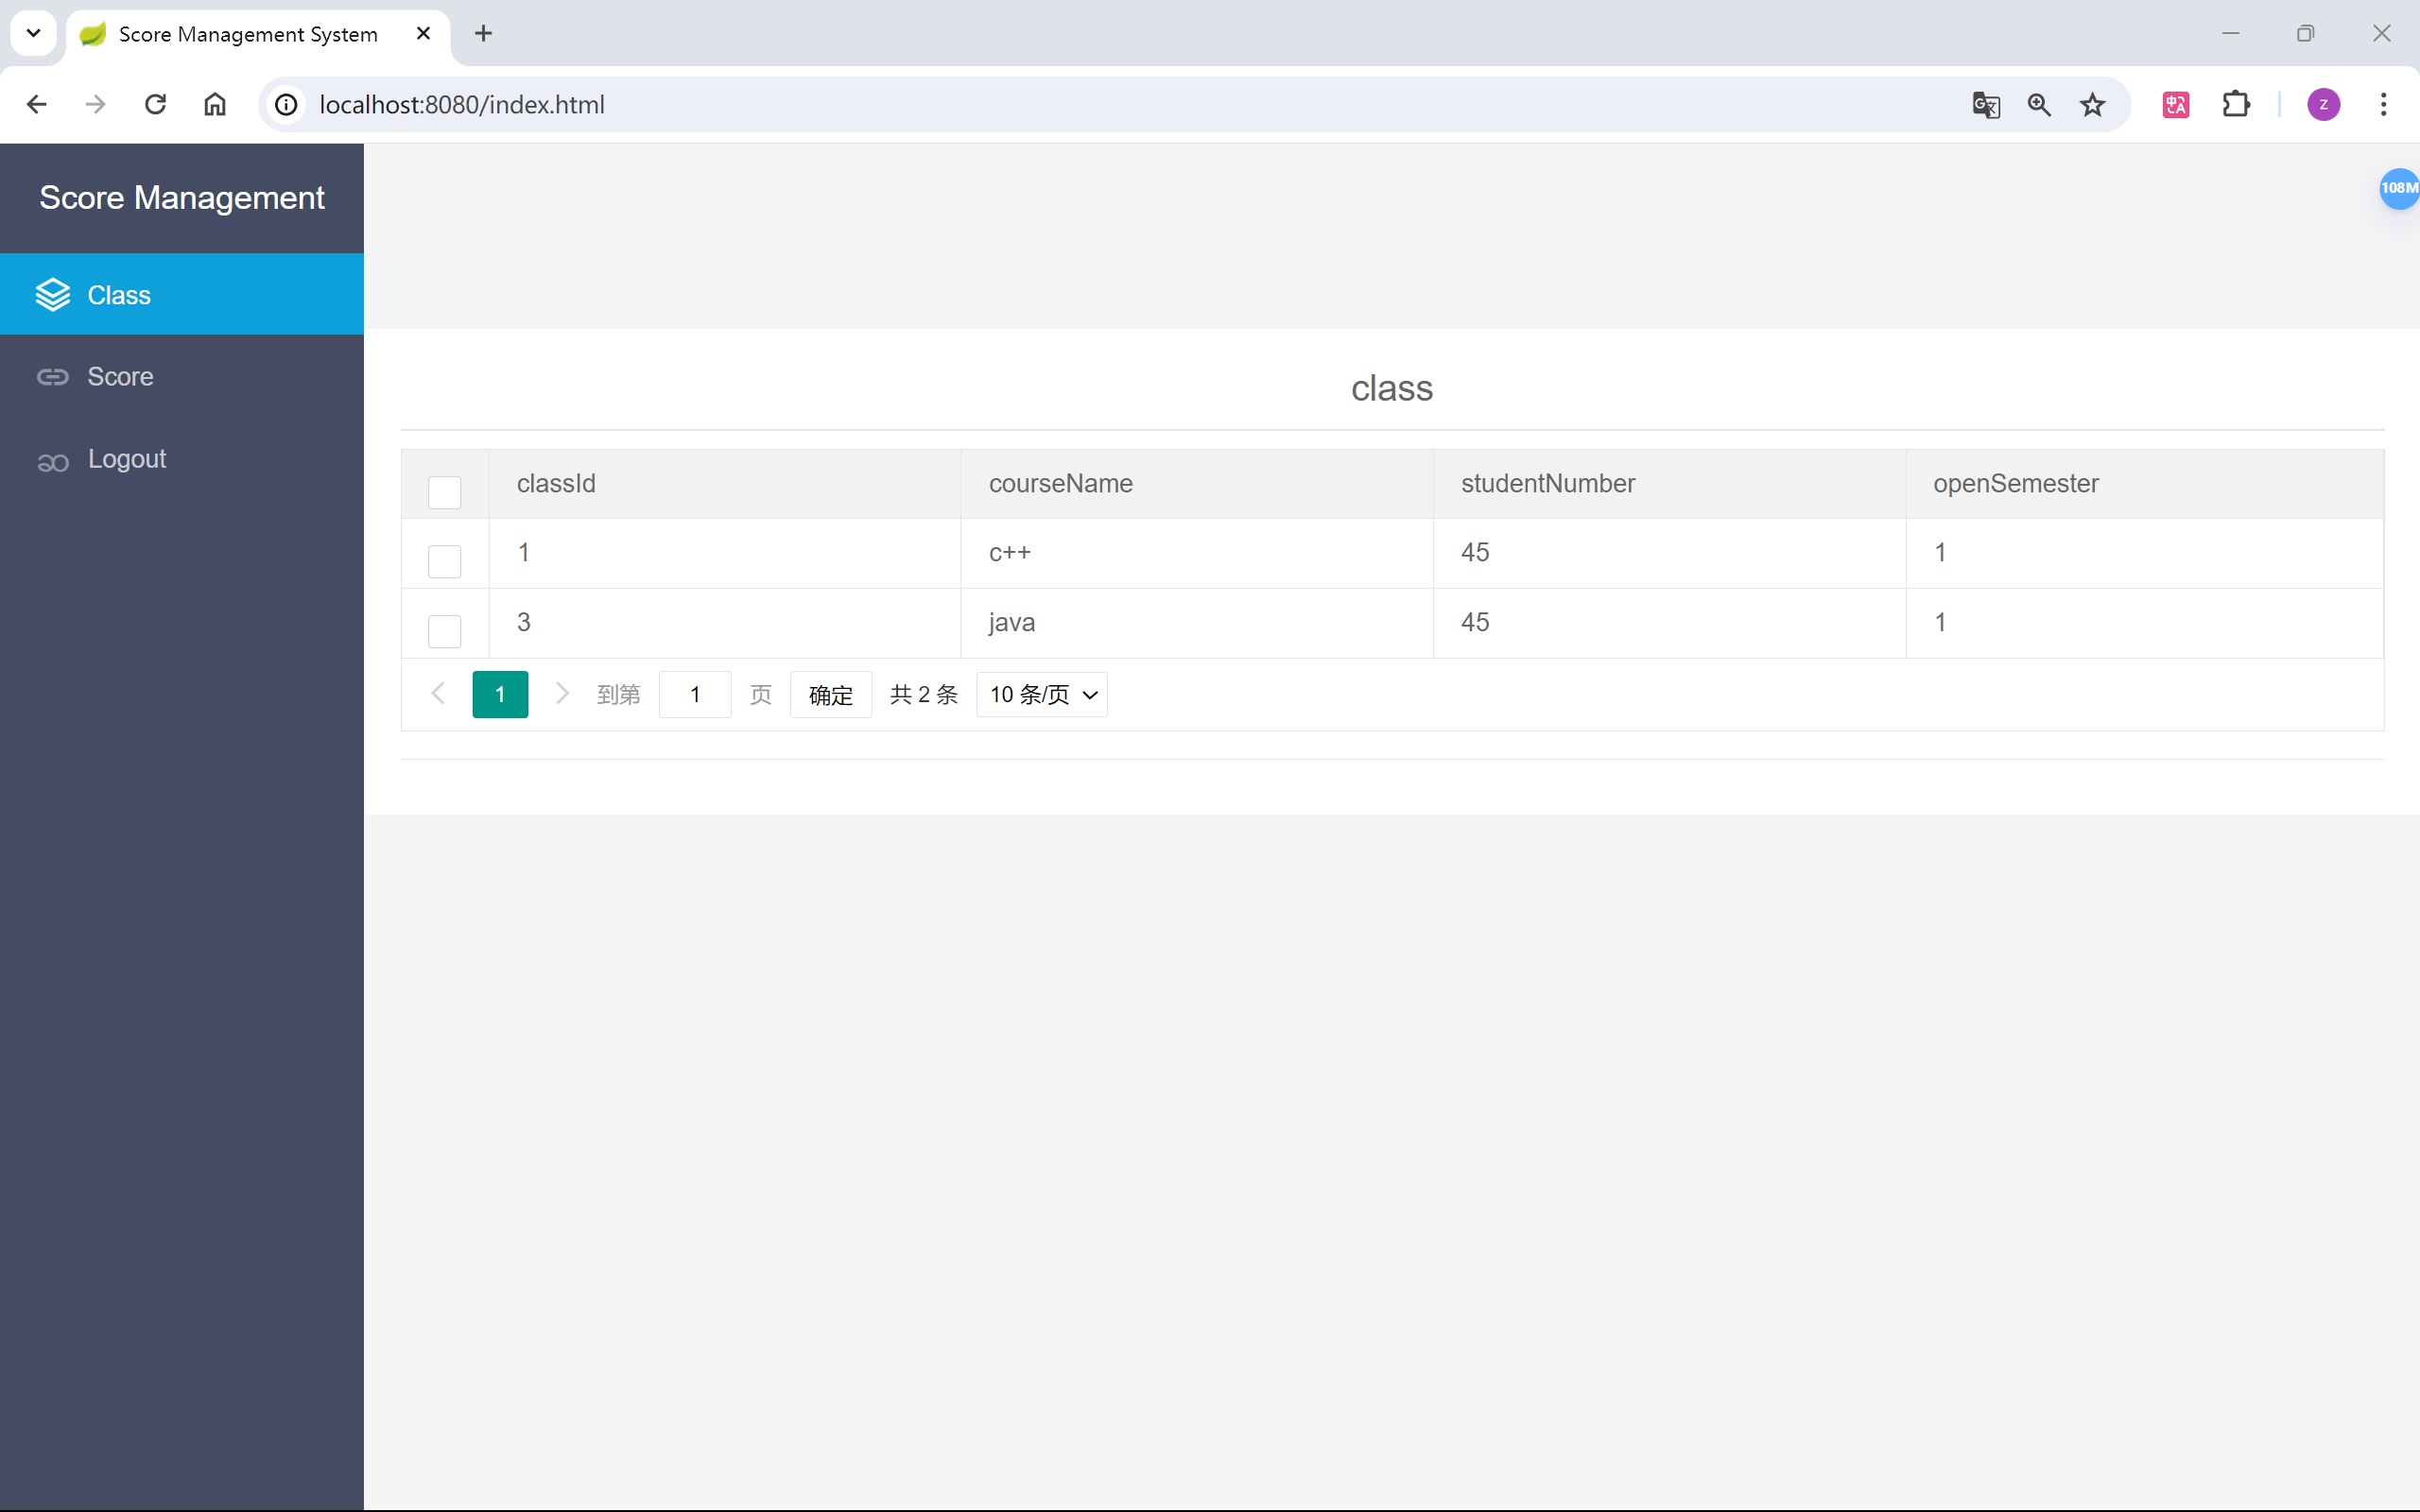

学生成绩（老师）
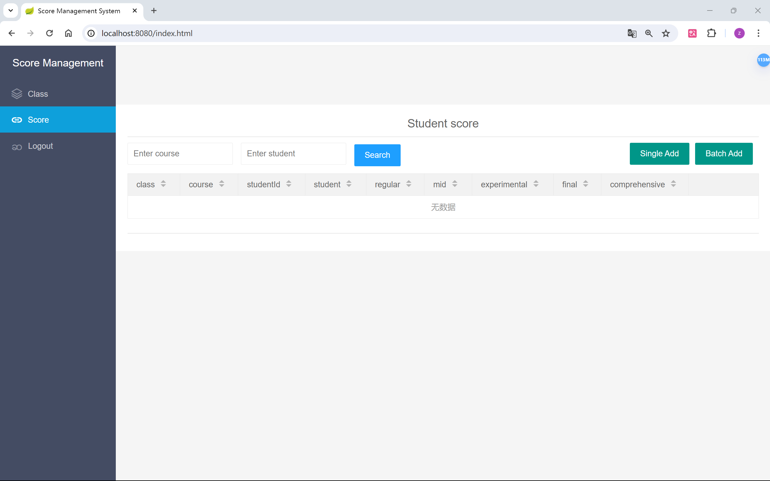

添加成绩
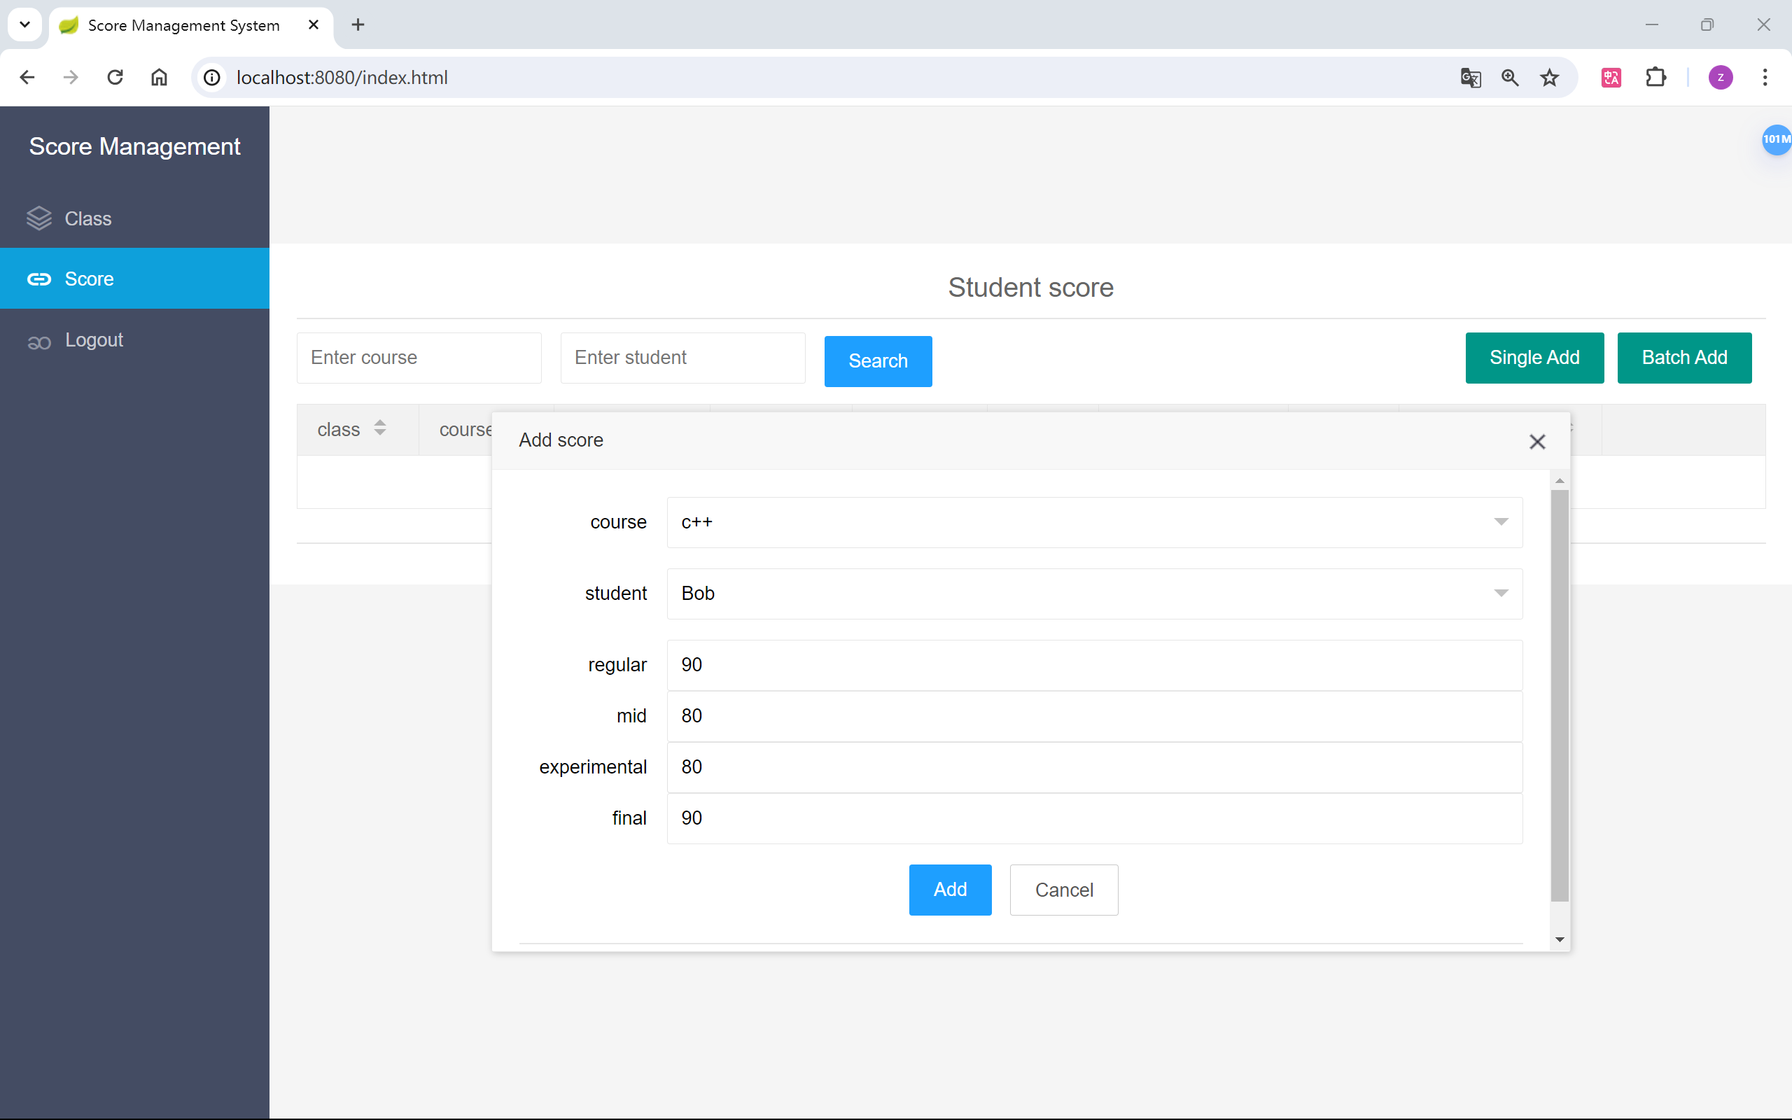
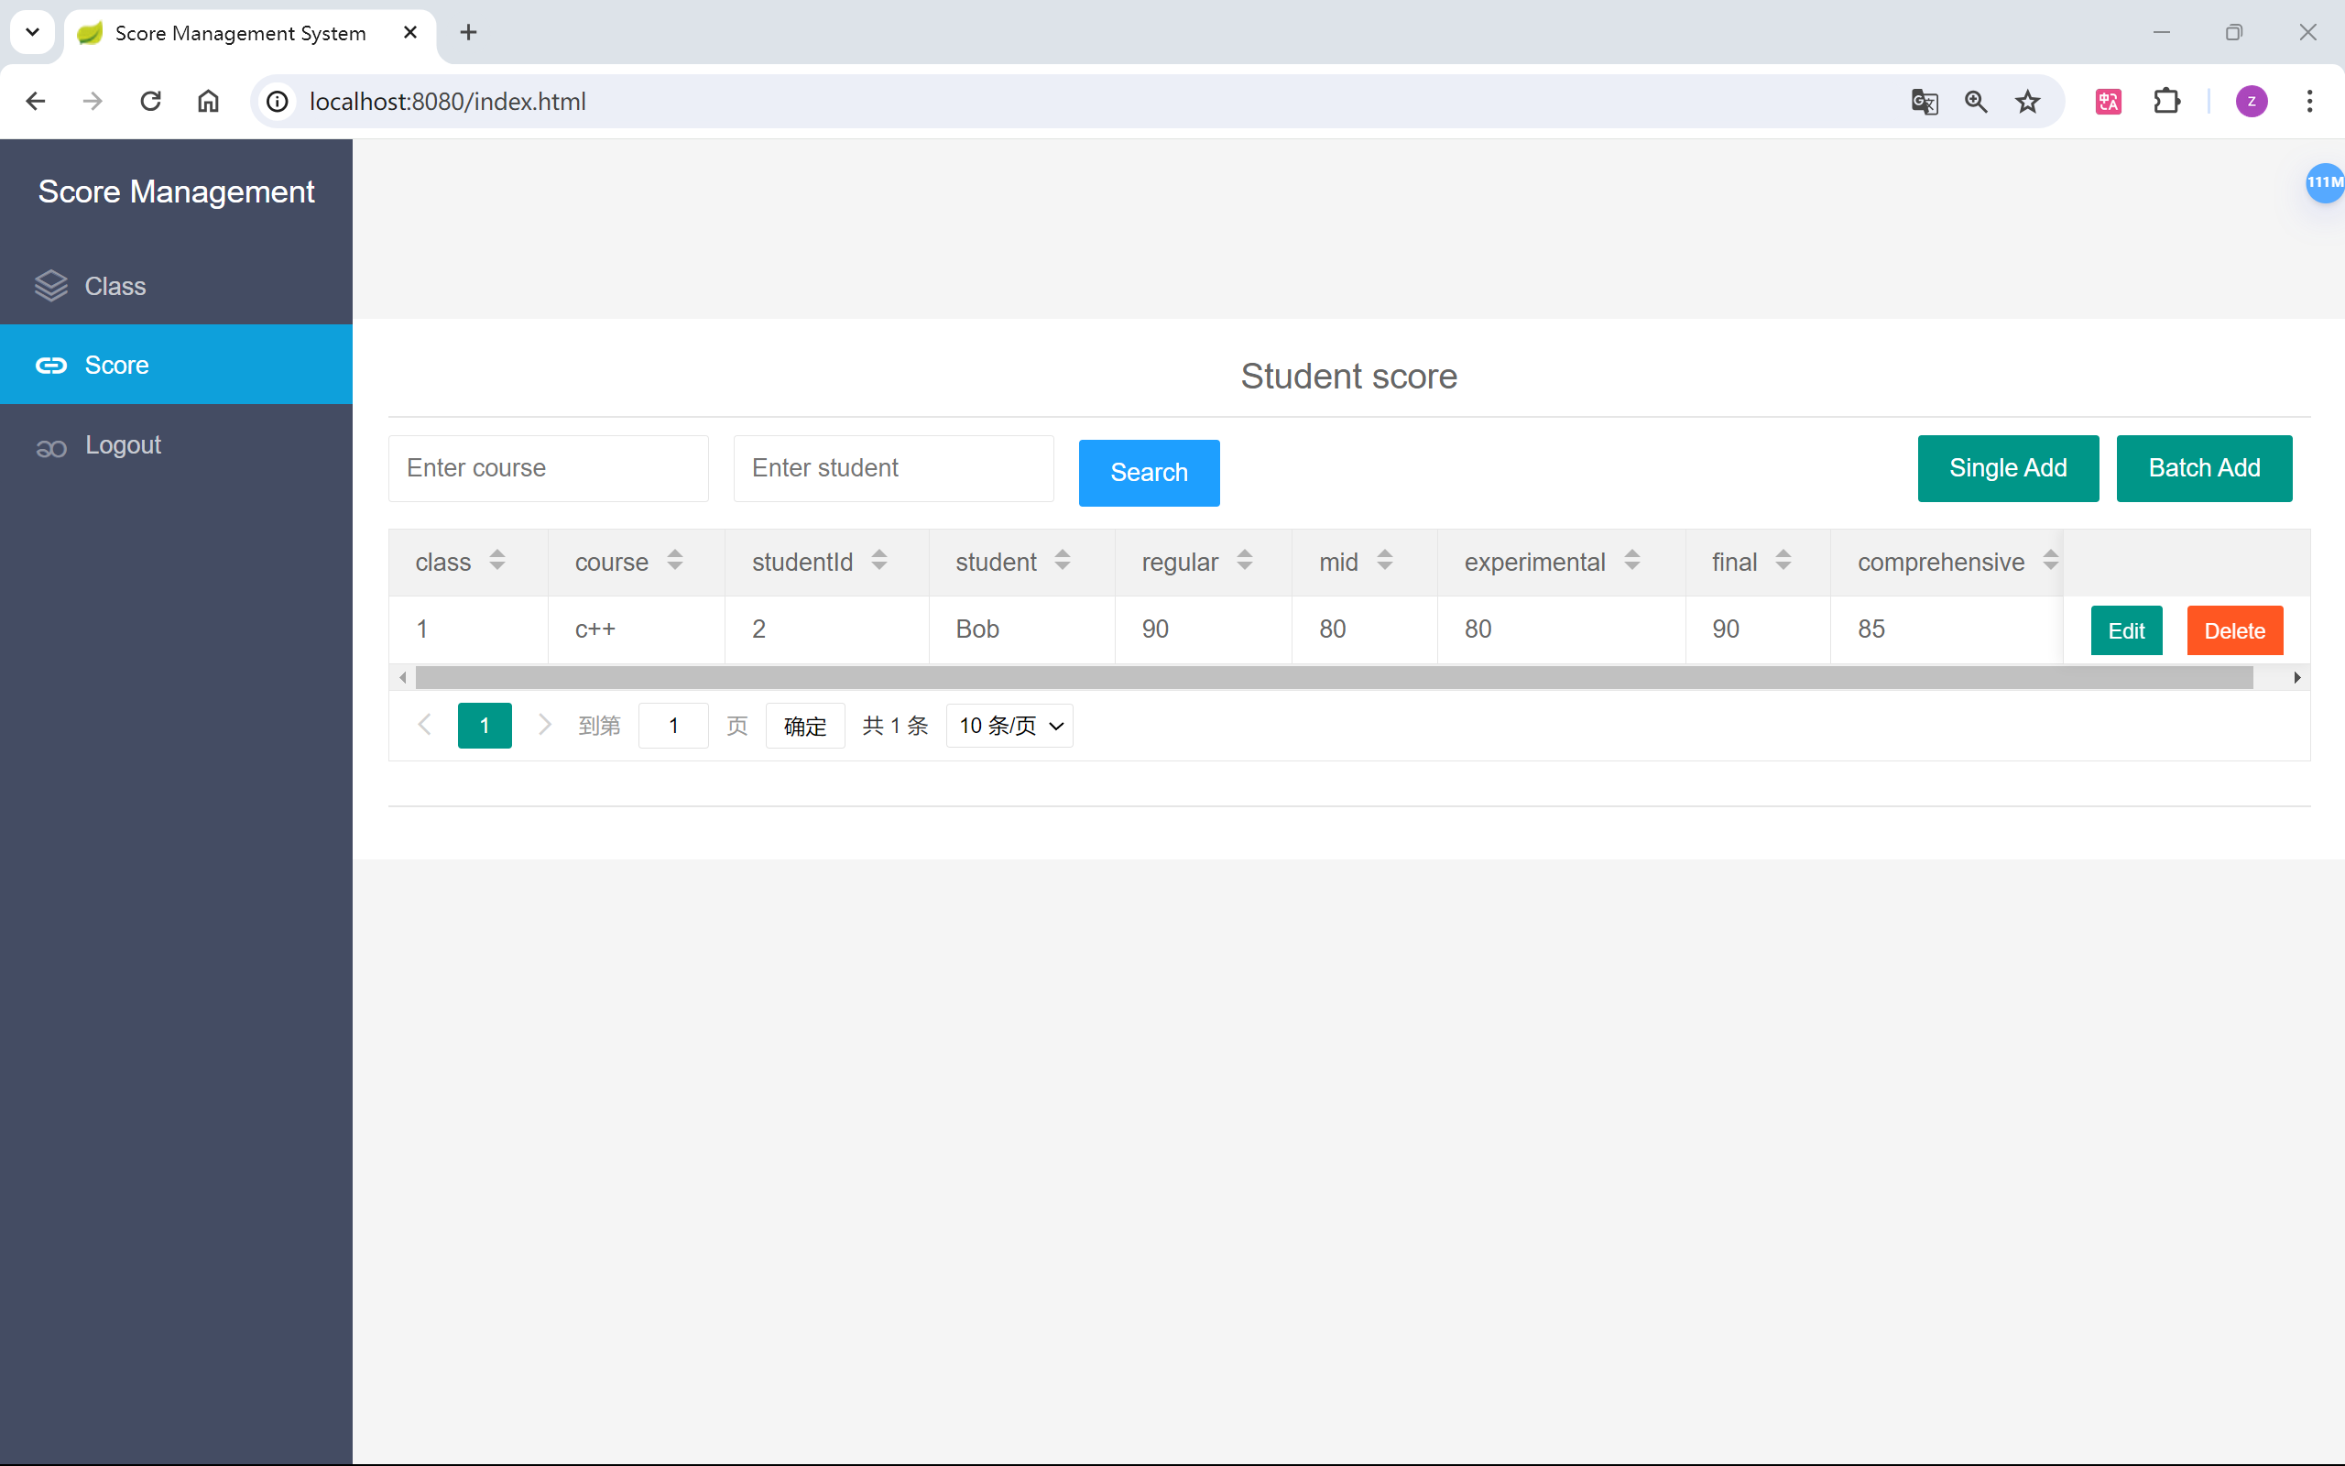

修改成绩
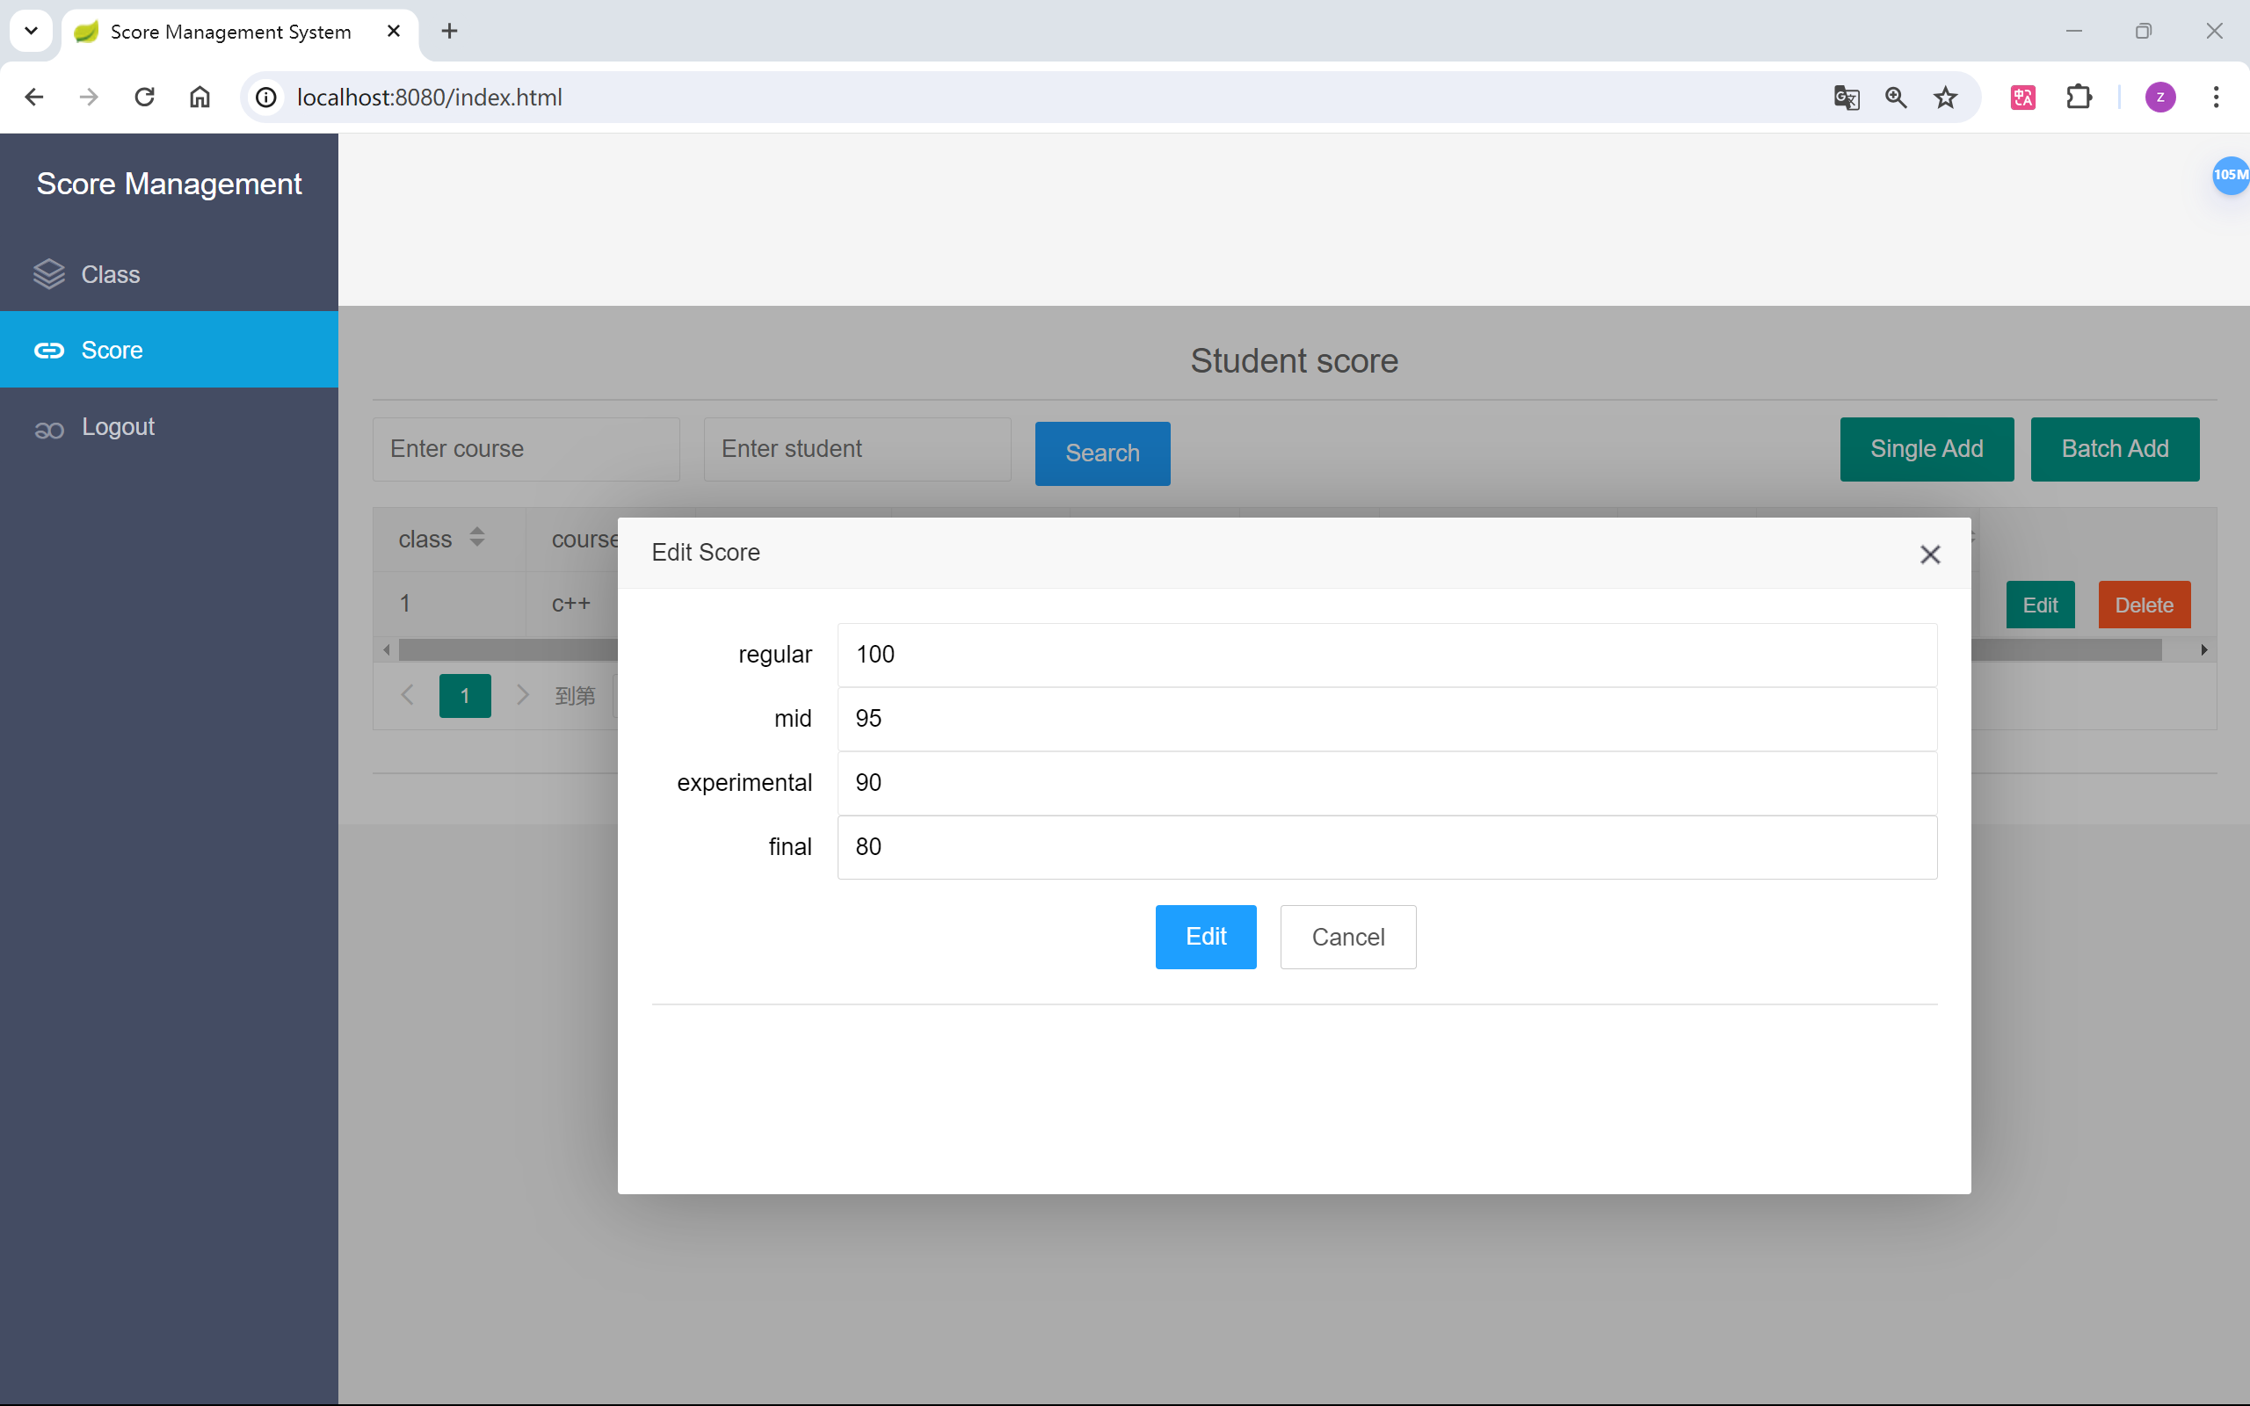
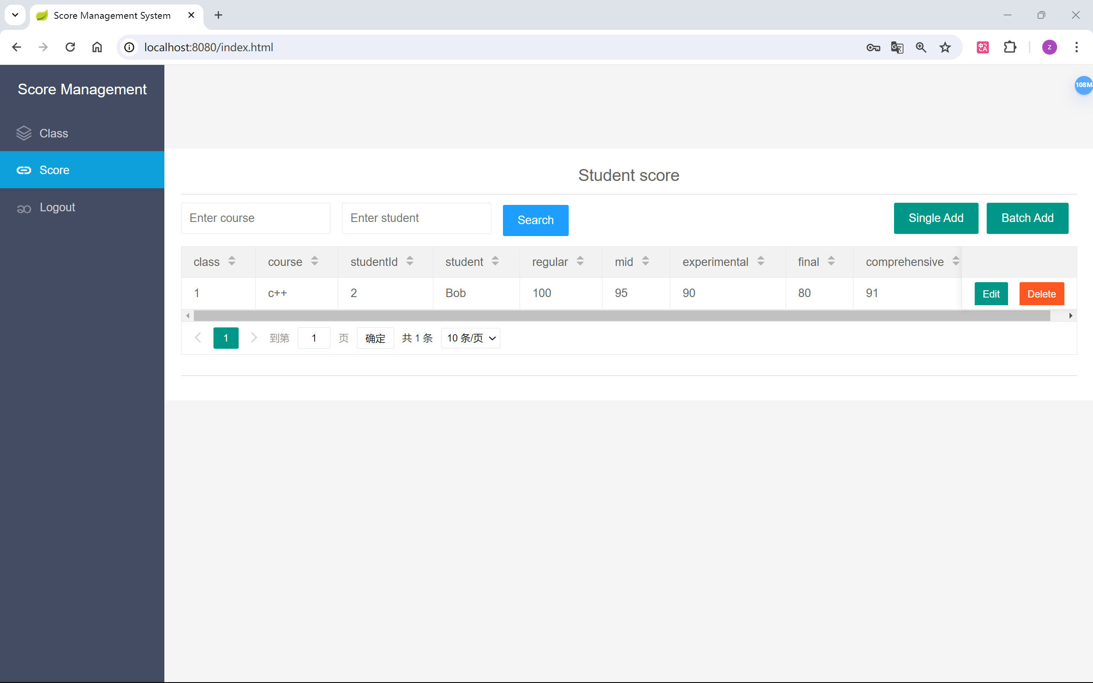

删除成绩
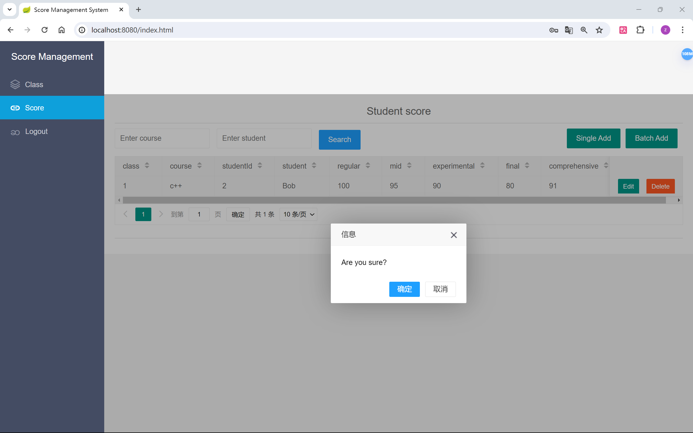
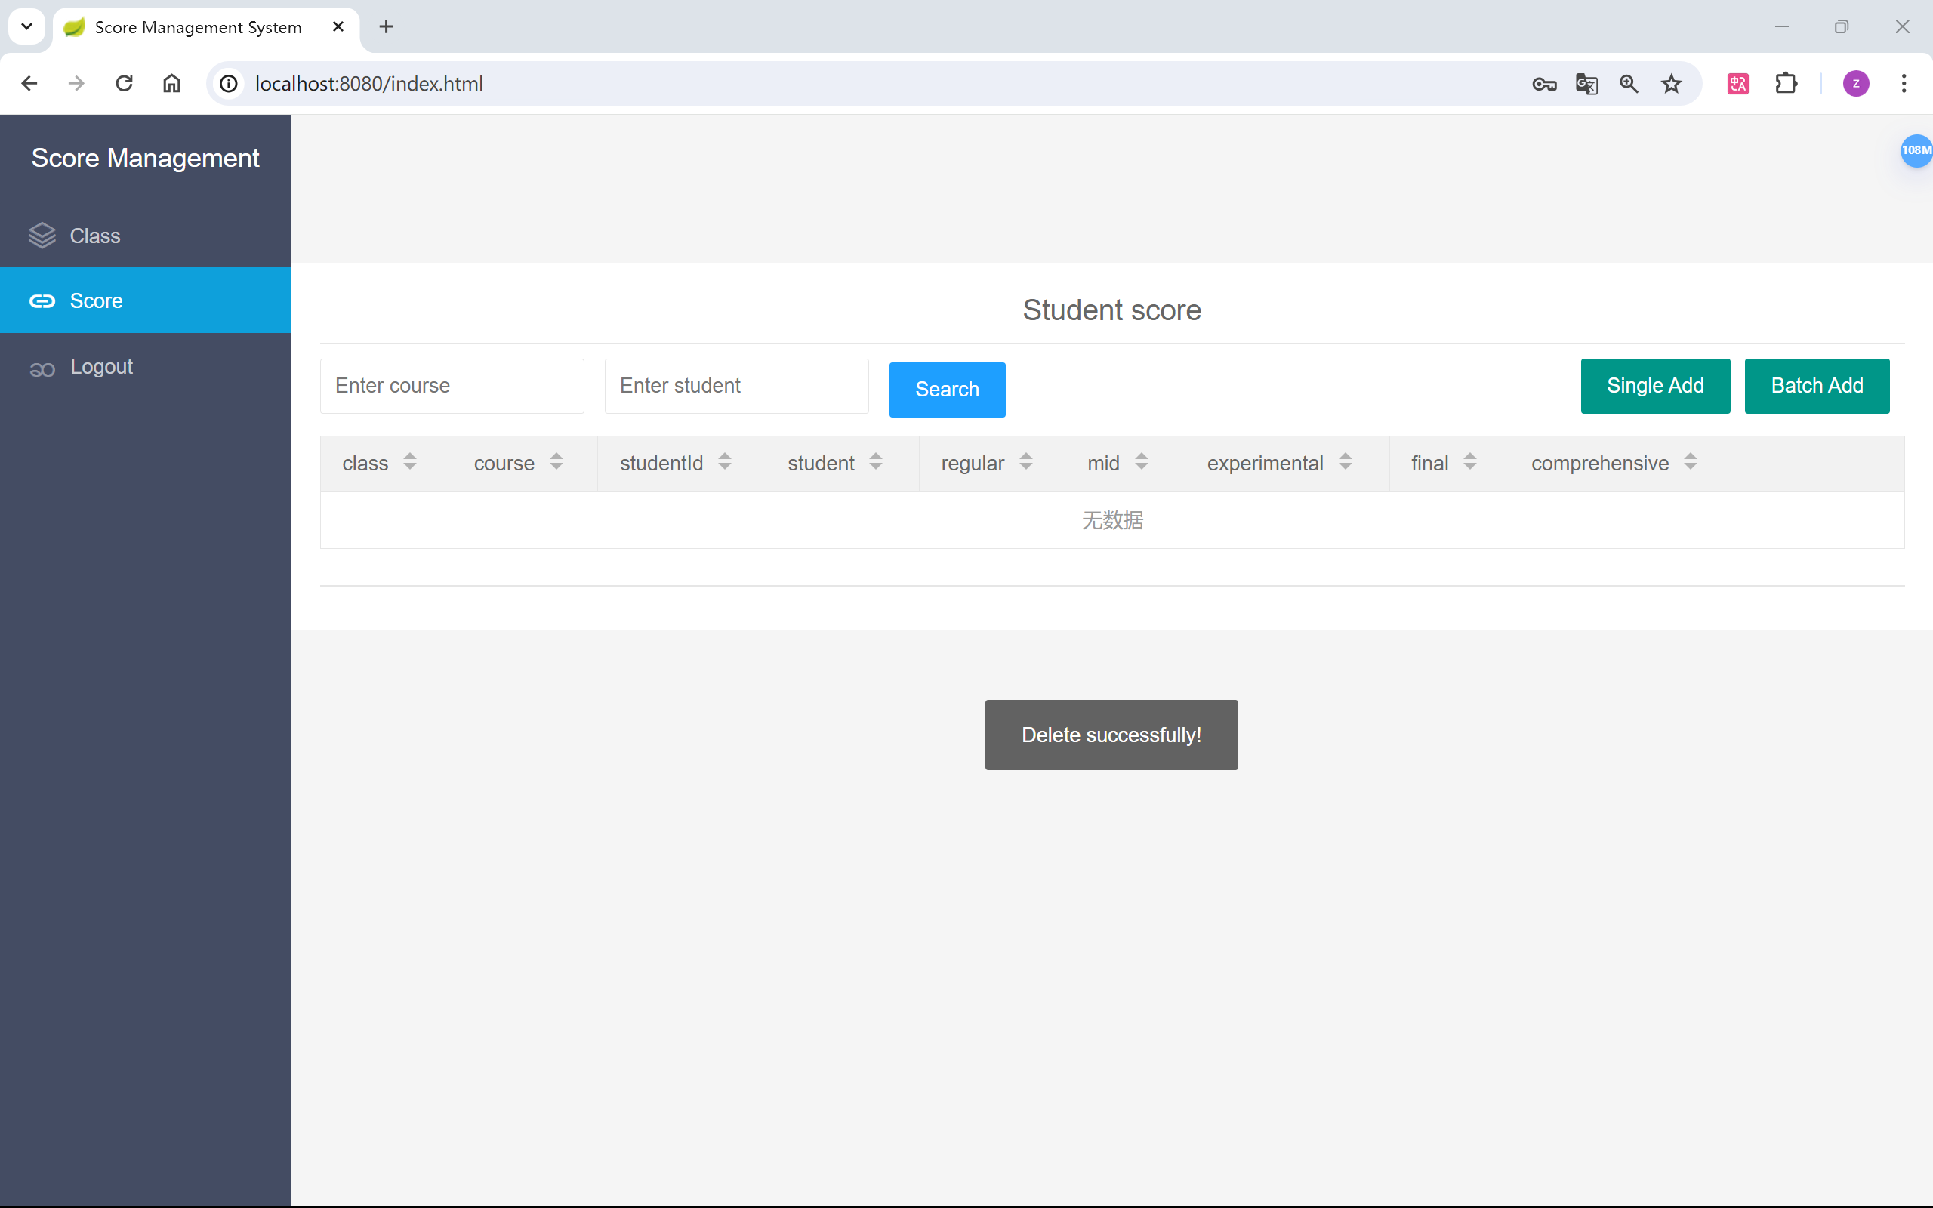

批量生成成绩
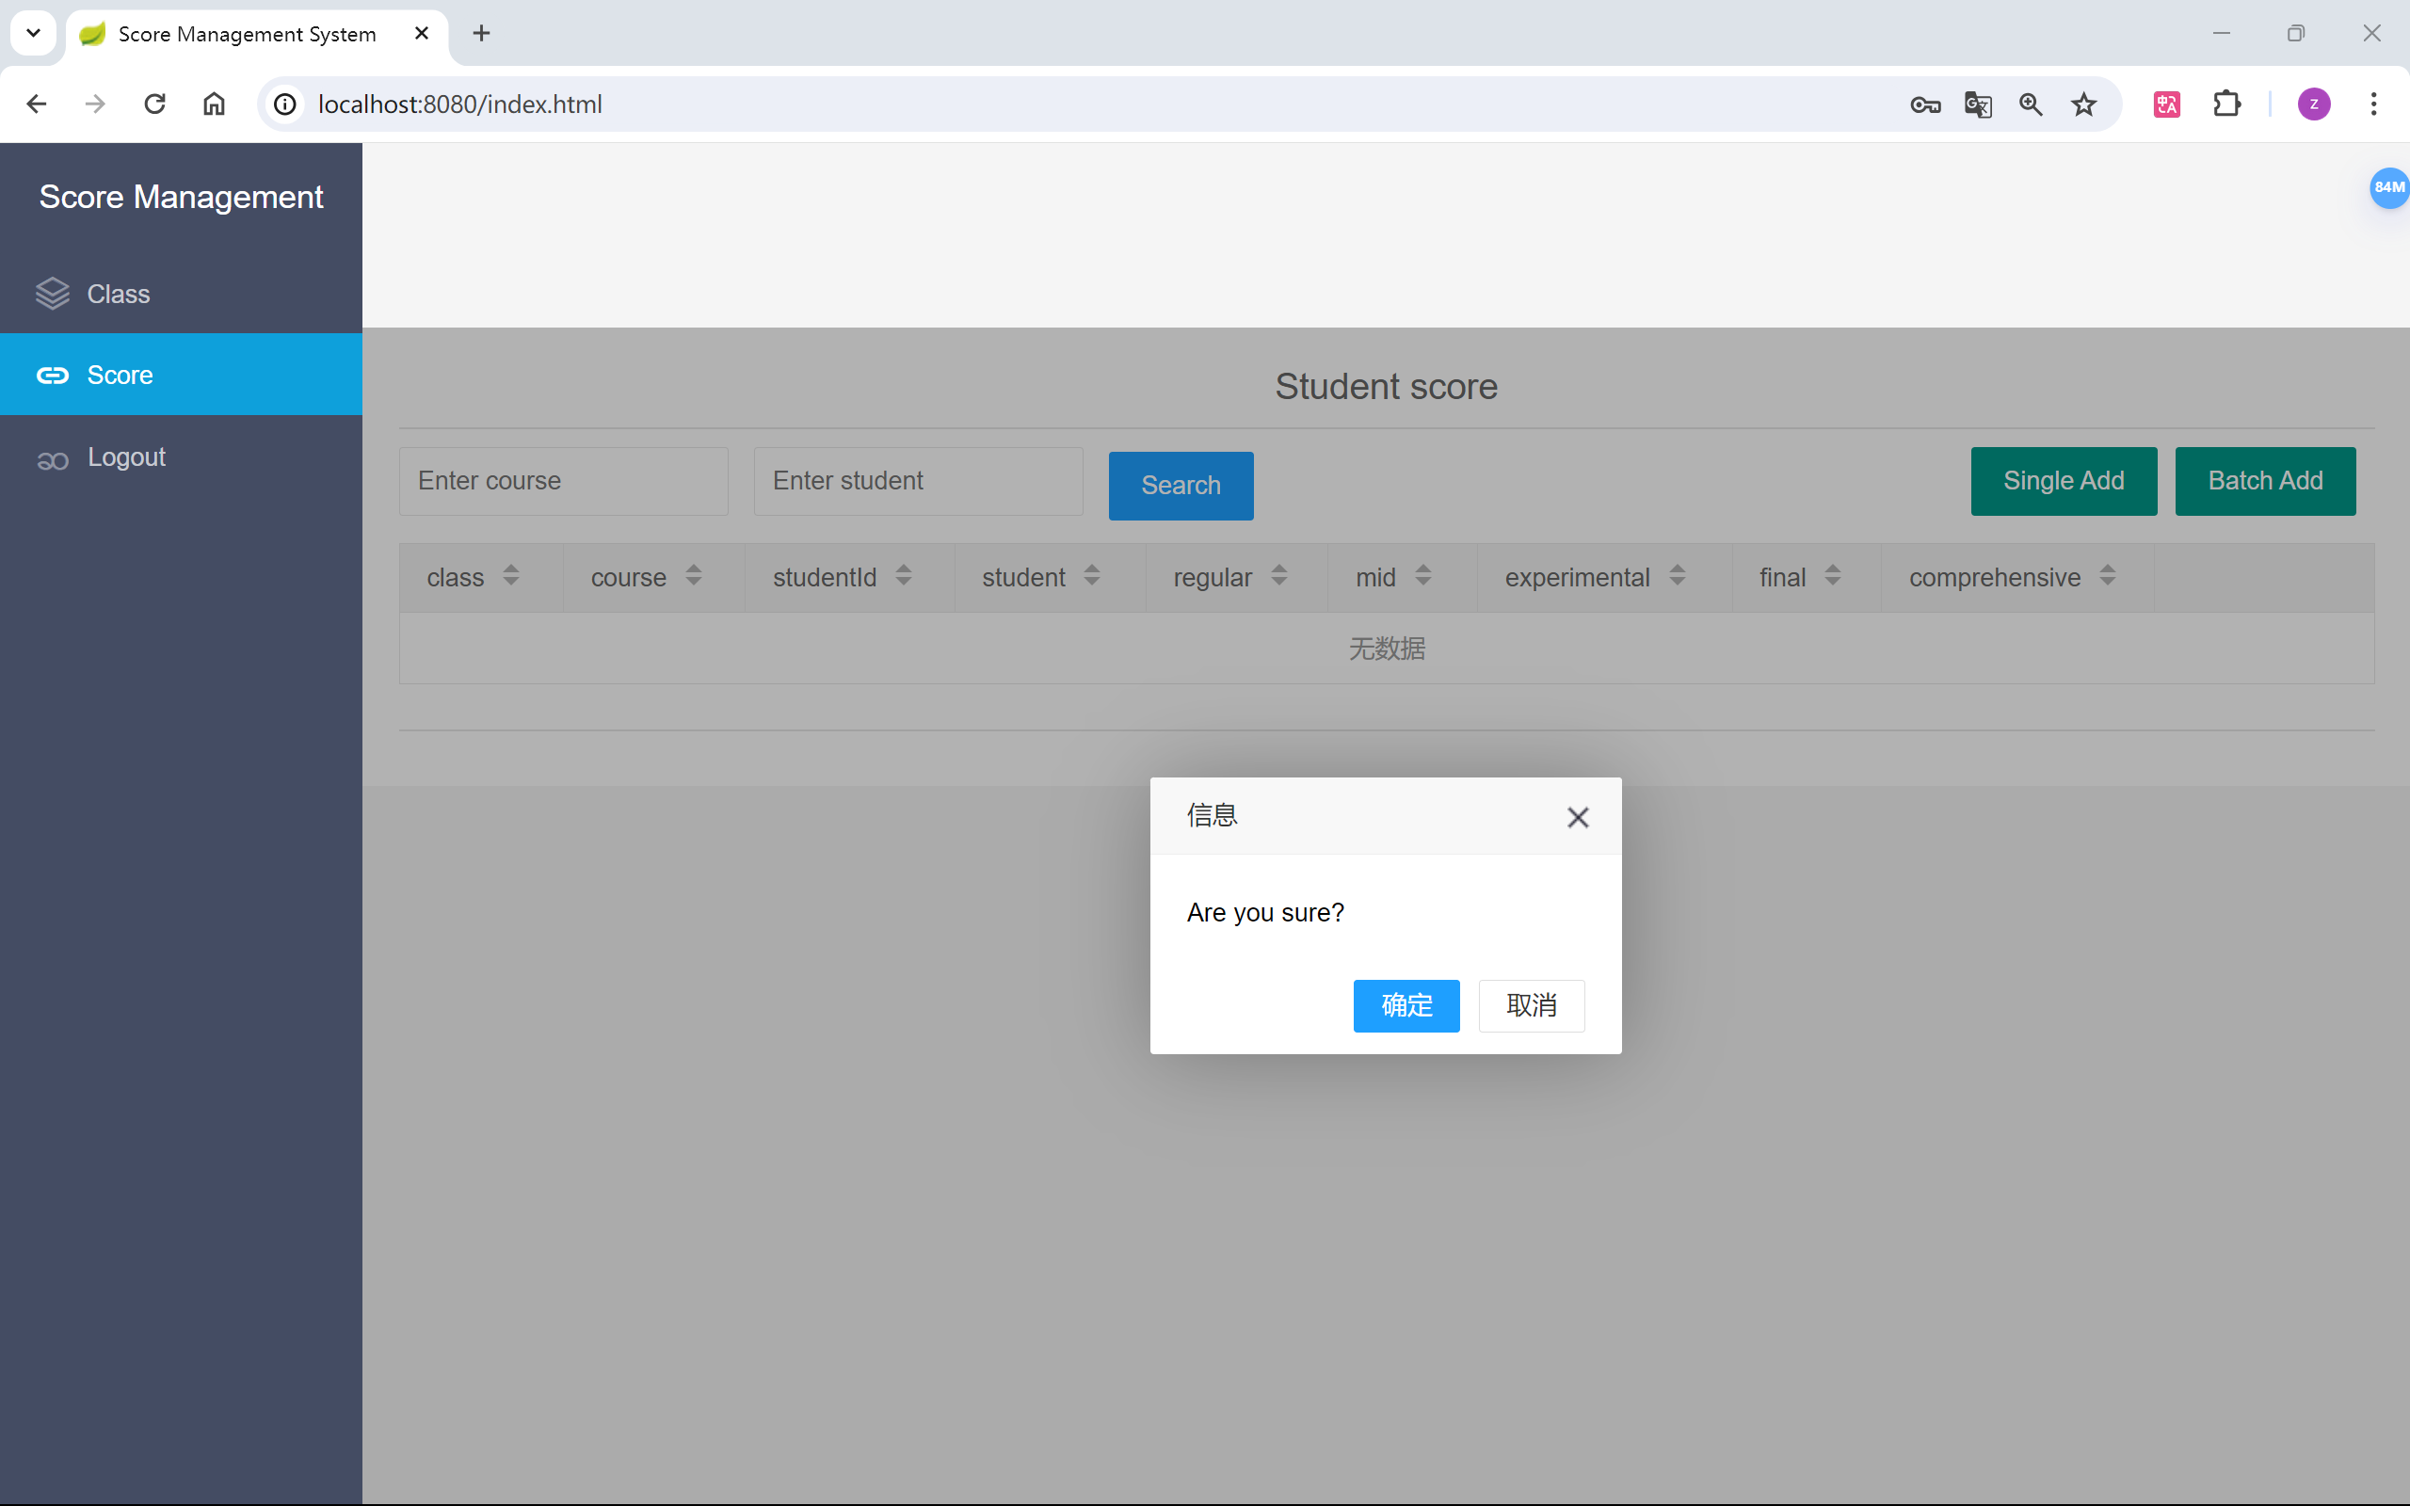
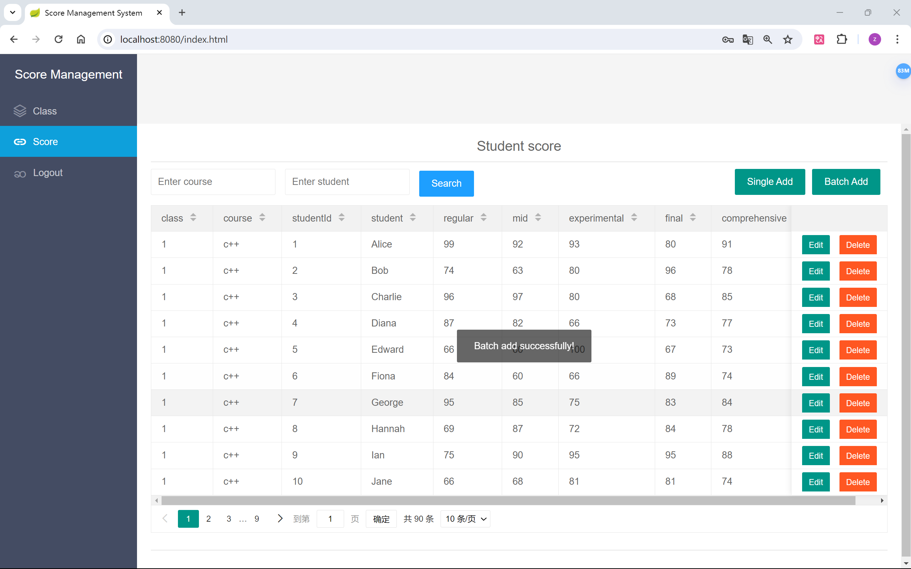

我的成绩（学生）
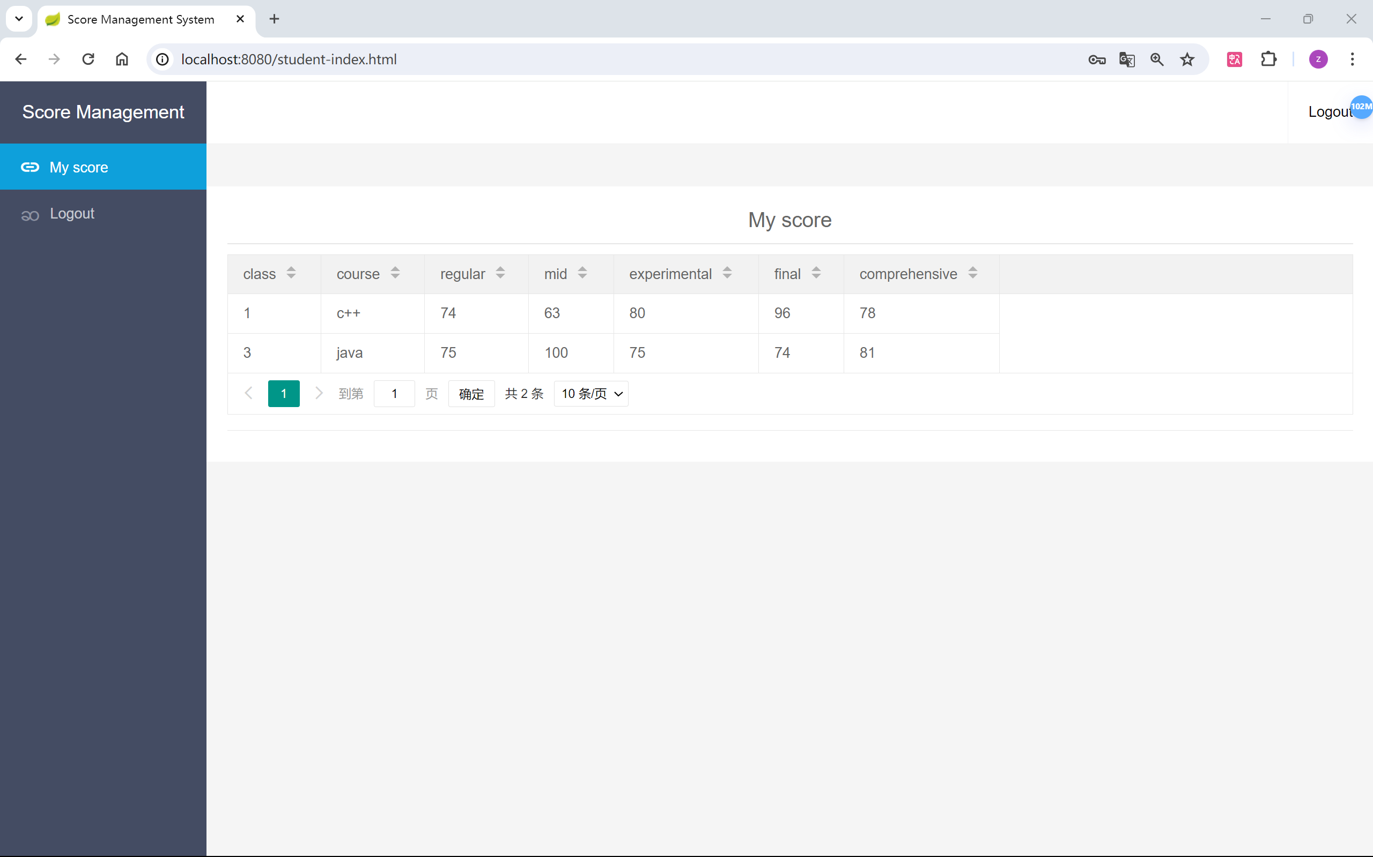

2. 总结体会
这是第四次实验，也是最后一次实验，果然是难度最大的，要实现一个成绩管理系统，包含各种基本的功能（设计到一些之前实验中的功能）。这可不像是之前实验一二在命令行上小打小闹，或者是实验三使用tomcat实现一个非常简陋的web。要完成这么一个系统，需要实现完整的前后端，使用的技术栈和花费的时间都要多很多（有不少技术需要现学先用）。这里说下我使用的主要技术栈以及为什么选择这些技术。框架不用说，必然是springboot。前端使用三件套，再配上layui，一个ui组件库，这个组件库使用起来很便捷，真的省了我不少时间，不然我自己折腾半天搞出来一个很丑陋的ui界面。后端使用mybatis写接口，这个很好用也专业，之前实训也用过，比较熟悉。数据库必然是mysql，使用jdbc连接。确定了技术栈，接下来就是设计，以及实现了，这个过程必然是曲折的。一是一些技术我用的不多，也不是很熟悉，需要现学先用，二是思考如何实现要求中的各种功能也非常烧脑，三是永远逃不开的debug，让人疯……最后实现出来的效果还算比较满意吧，虽然还有很多细节存在瑕疵，但基本功能都有实现，ui也算干净，而且时间已经投入不少了，真要追求完美的话时间完全不够用了。

实验报告填写说明：
1、第一、二部分由老师提供；
2、第三部分填写源程序或者算法，清单文件，资源文件等。源程序要符合程序编写风格（缩进、注释等）；
3、第四部分主要填写程序调试运行过程、结果（截图）、解决问题的方法、总结和体会等；
4、报告规范：包含报告页眉、报告的排版、内容是否填写，命名是否规范等。

